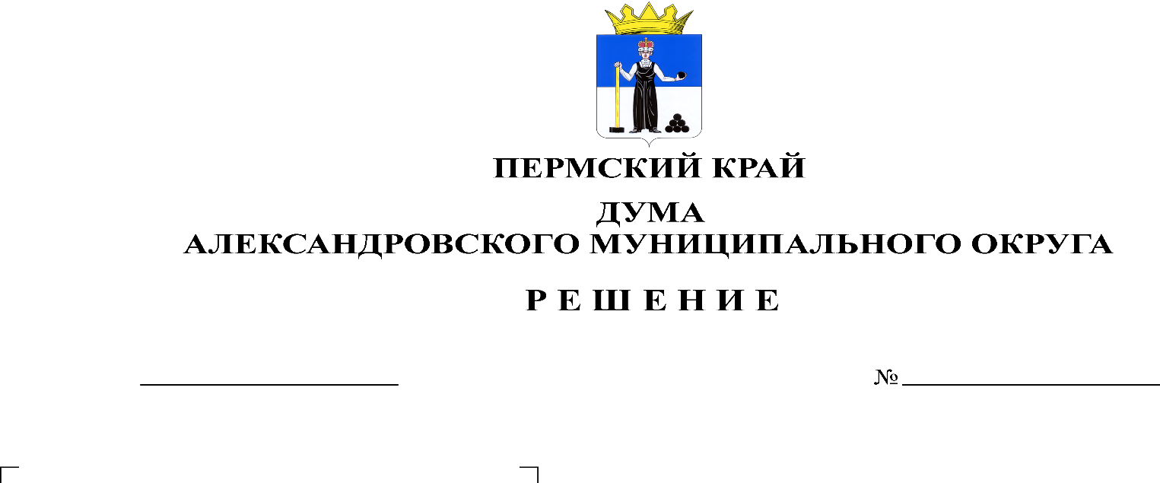
О внесении изменений в Правила благоустройства территории Александровского муниципального округа Пермского края, утвержденные решением Думы Александровского муниципального округа от 25.11.2021 № 252

430
25.01.2024

В соответствии с Федеральным законом от 06.10.2003 № 131-ФЗ «Об общих принципах организации местного самоуправления в Российской Федерации», Приказом Министерства строительства и жилищно-коммунального хозяйства Российской Федерации от 29.12.2021 № 1042/пр «Об утверждении методических рекомендаций по разработке норм и правил по благоустройству территорий муниципальных образований», Уставом Александровского муниципального округа, Дума Александровского муниципального округа Пермского края
решает:
1. Внести в Правила благоустройства территории Александровского муниципального округа, утвержденные решением Думы Александровского муниципального округа от 25.11.2021 № 252 следующие изменения:
1.1. в Приложении «Нормативные требования к внешнему облику нестационарных торговых объектов на территории Александровского муниципального округа»:
а) пункт 4.1.2. изложить в следующей редакции:
«4.1.2. «Павильон»:
- тип 1 – площадь от 18 кв. м до 30 кв. м;
- тип 2 – площадь от 30 кв. м до 60 кв. м
- тип 3 – площадь от 60 кв. м до 90 кв. м»;
б) пункт 4.3.1. изложить в следующей редакции:
«4.3.1. «Киоск», «Павильон»:
- цветовая гамма: серо – оранжевый (преимущественно серый):
а) серый – RAL 7001, RAL 7037, RAL 7042, RAL 7046;
б) оранжевый – RAL 2004, RAL 2009.
- внешний вид согласно фотоматериалу, по согласованию с администрацией (отдел экономики).»
в) в Приложении «Графические изображения типовых архитектурных решений внешнего вида нестационарных торговых объектов на территории Александровского муниципального округа» к Нормативным требованиям к внешнему облику нестационарных торговых объектов на территории Александровского муниципального округа позиции «Киоск», «Павильон» изложить в следующей редакции:

«Киоск:

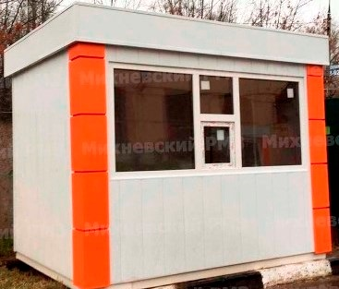

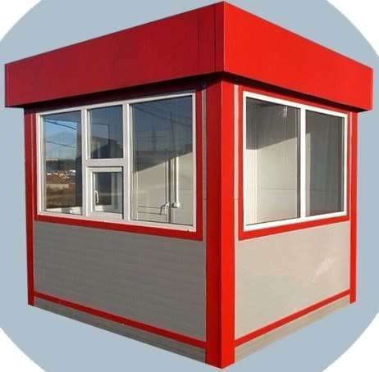
Павильон:

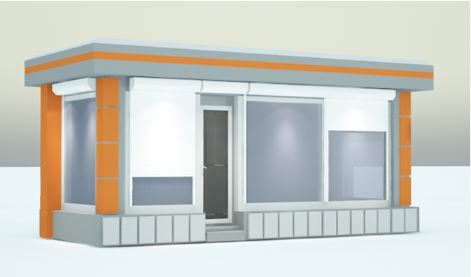

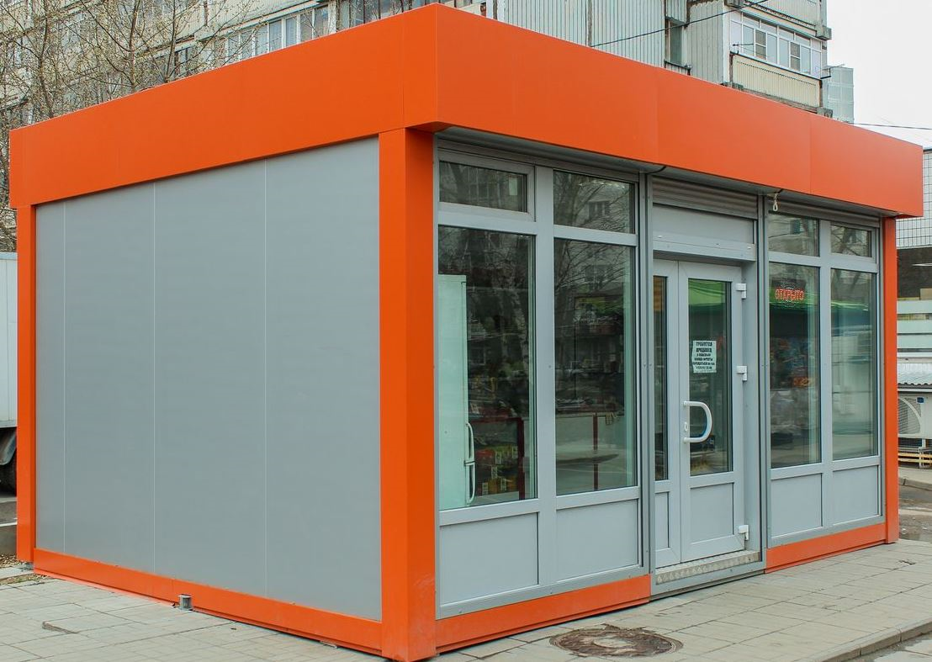

2. Установить переходный период до 01 июля 2025 года для приведения в соответствие с требованиями Правил благоустройства территории Александровского муниципального округа Пермского края (в редакции настоящего решения) внешнего вида нестационарных торговых объектов (НТО), расположенных на земельных участках, срок аренды которых на момент вступления в силу настоящего решения не закончился.
3. Опубликовать настоящее решение в газете «Боевой путь» и в сетевом издании Официальный сайт Александровского муниципального округа (www.aleksraion.ru).
4. Настоящее решение вступает в силу с 1 сентября 2024 года.

Председатель Думы
Александровского муниципального округа Л.Н. Белецкая

Глава муниципального округа –
глава администрации Александровского
муниципального округа О.Э. Лаврова

